**GVRP配置**

1. **实验说明**

GVRP，中文名为GARP VLAN注册协议，是GARP的一种应用，用于注册和注销VLAN属性，使得交换机之间能够互相交换VLAN配置信息，动态创建和管理VLAN。用户只需对少数交换机进行VLAN配置即可动态地传播VLAN信息。

GVRP有三种注册模式：

* Normal模式：允许该接口动态注册、注销VLAN，传播动态VLAN以及静态VLAN信息；
* Fixed模式：禁止该接口动态注册、注销VLAN，只传播静态VLAN信息；
* Forbidden模式：禁止该接口动态注册、注销VLAN，不传播任何除VLAN1以外的任何VLAN信息。

1. **实验拓扑**

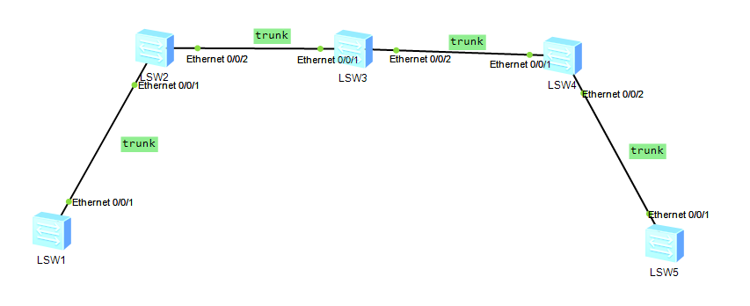

1. **实验步骤**
2. 基本配置

* 在交换机LSW1上创建vlan10和vlan20。
* 配置各交换机连接的端口为TRUNK，并允许所有VLAN通过。
* 完成后，将各个交换机上的display vlan显示**截图**。

此时只有交换机LSW1上存在vlan的内容，其余交换机上只有vlan1的信息。

1. 配置GVRP单向注册

* 在所有交换机上开启GVRP功能，输入gvrp命令（如未输入该命令，将无法在端口模式下启用GVRP功能）



* 在所有交换机互连的端口上开启GVRP功能，并选择注册模式，其中默认模式为Normal：进入端口配置模式下，输入命令gvrp命令：





* 在所有交换机上配置完成后，每个交换机上使用display vlan命令，将显示结果**截图**：

S1:

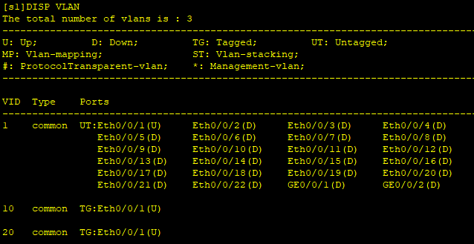

S2:从E0/0/1学习到vlan 10 20的信息

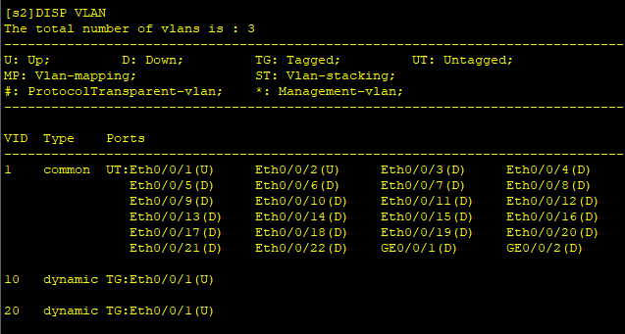

S3:

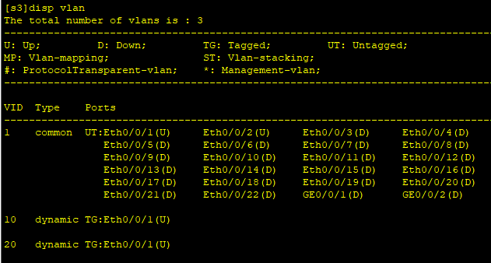

S4:

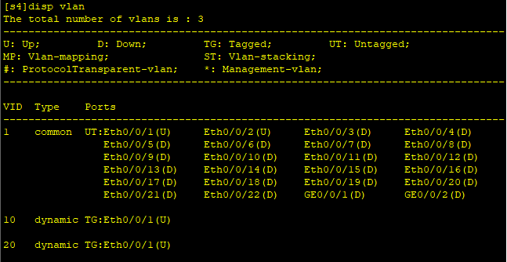

S5:

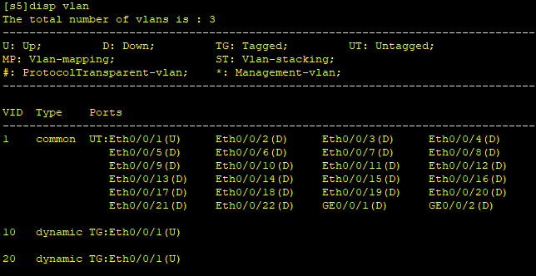

总结：发现S2-S5都是从左边的端口E0/0/1学习到vlan10 20的信息。此时完成了单向注册。

1. 配置GVRP双向注册

* 为了实现通信，还需完成GVRP双向注册工作。
* 在LSW5上创建VLAN 10 和20；
* 配置完成后，在每个交换机上再次使用display vlan命令查看，并将结果进行**截图**：

S1: 没有变化

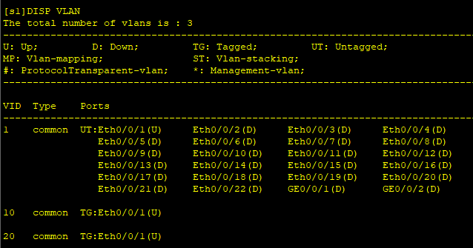

S2:不仅从E0/0/1学习到，同时从E0/0/2也学习到了vlan 10 20。

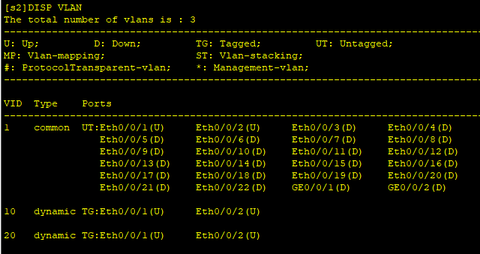

S3:

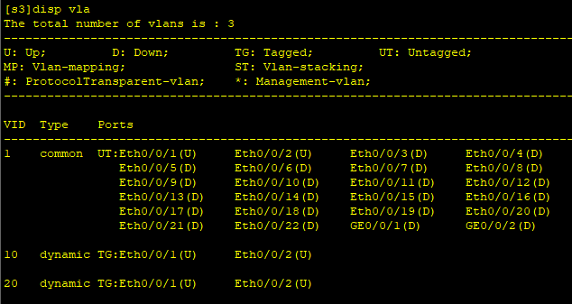

S4:

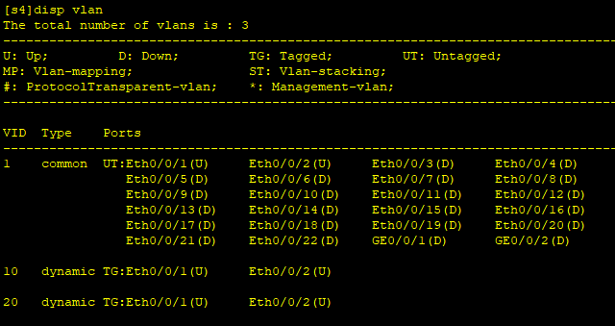

S5: VLAN信息变成本地的类型了，common。

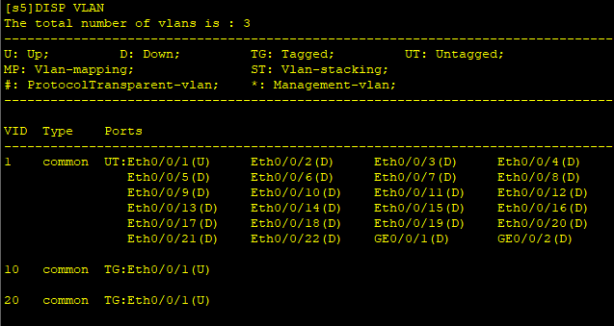

总结：至此，已经完成GVRP的双向注册，各个交换机也完成VLAN信息的统一，此时可以互通。

1. 配置GVRP注册模式

* 以上实验都是Normal模式，可以实现对所有VLAN信息的注册。
* Fixed模式：

将LSW3中的端口E0/0/1的GVRP注册模式修改为Fixed模式：



然后再查看每个交换机的vlan信息：

S1: 没变化



S2:

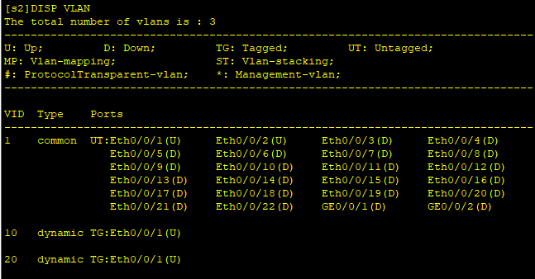

S3:

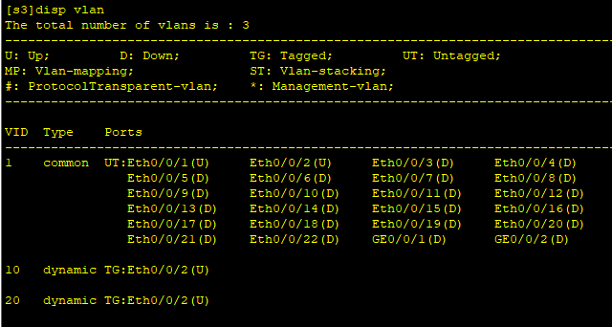

S4:

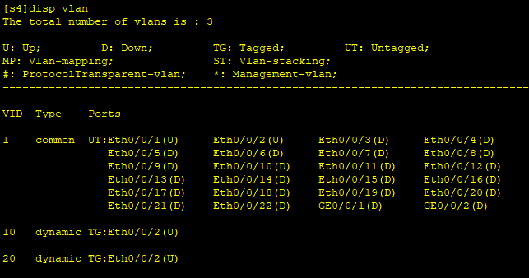

S5:没变化



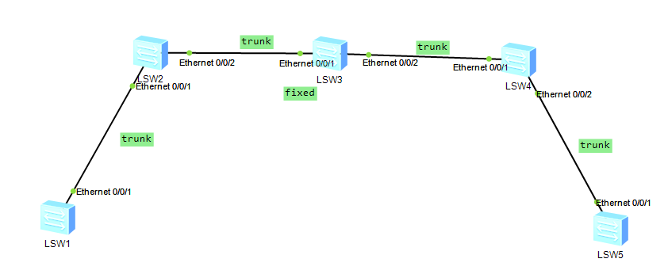

LSW1的VLAN信息可以达到LSW2，所以LSW2能显示vlan10 20（E0/0/1），由于LSW3中的E0/0/1为FIXED模式，因而不会把从LSW1学习到的vlan信息传播过去（包括LSW3自己），因而LSW3、LSW4都无法看到从E0/0/1学习到的vlan信息。

同样的道理，LSW2也无法收到从E0/0/2学习到的VLAN信息，但LSW3由于接口E0/0/2是正常模式，因而会从E0/0/2学到vlan信息。

若此时在LSW3上创建一个VLAN 30，此时该VLAN信息会传播出去，可查看其他交换机的vlan信息。

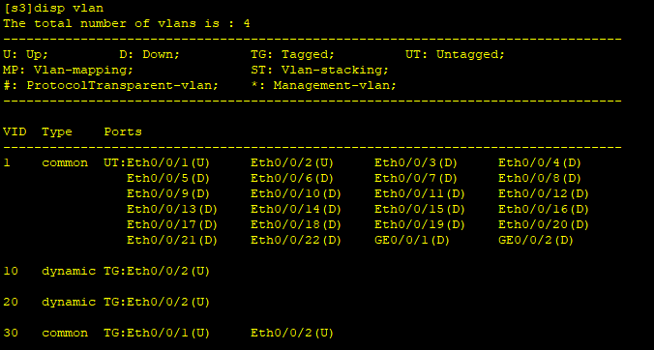

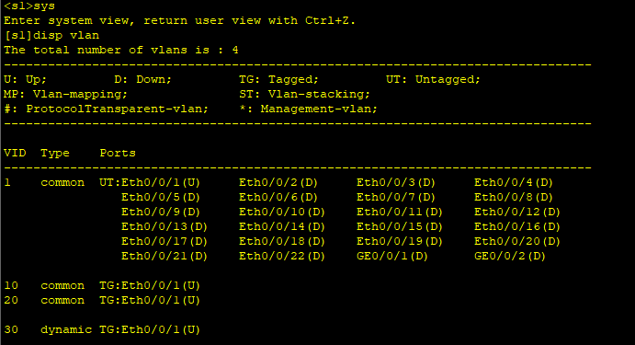

说明fixed模式下，本地创建的静态VLAN 信息依然会被传播出去。

* Forbidden模式：
* 将LSW3中的E0/0/1接口修改为forbidden模式：



* 此时查看交换机上的vlan信息：

S1:

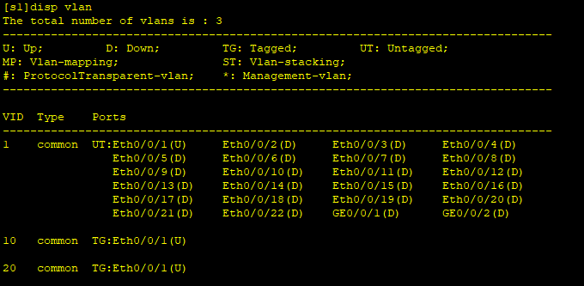

S2:

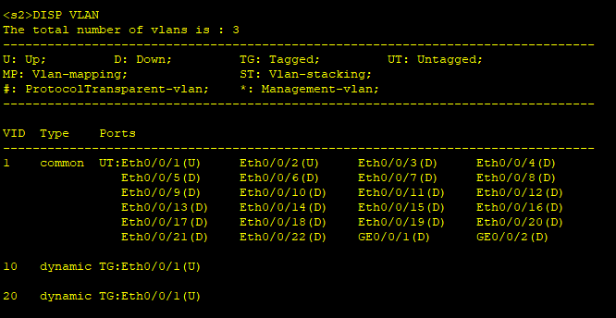

S3:

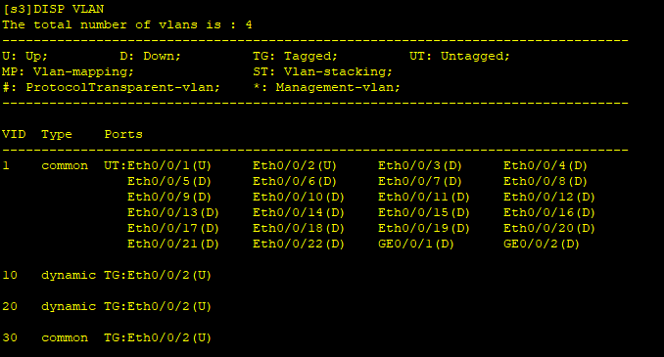

S4:

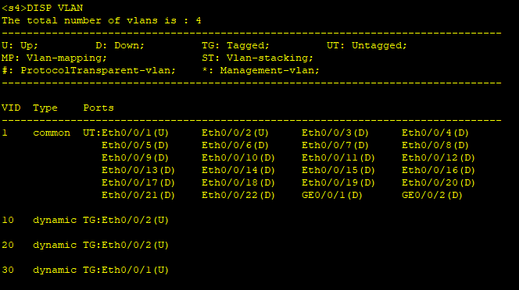

S5:

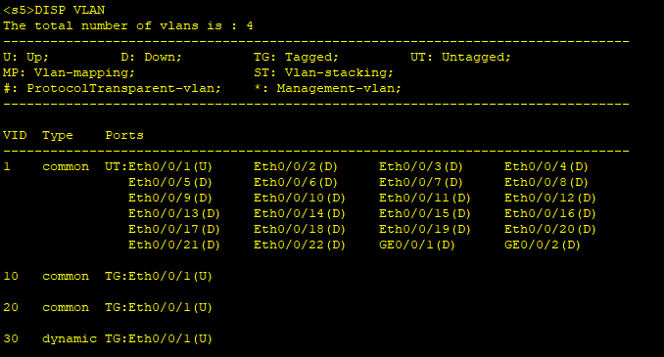

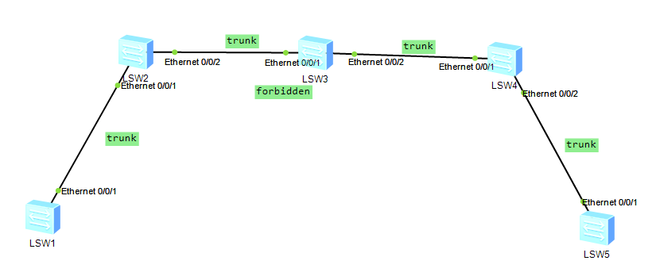

forbidden也不会把静态VLAN进行发布，因而LSW1和LSW2没有vlan30的信息，但由于E0/0/2还是normal模式，因而LSW4和LSW5还是可以学习到vlan30。